Как написать индивидуальный (курсовой) проект
(курсовую работу)
1.Выбор темы
2.Работа с литературой в библиотеке, с материалами Интернет
3. Структура курсовой работы (проекта):
 | Пояснения
1. Введение  - Обоснование выбора и актуальность темы  - Объект и предмет исследования  - Цель исследования  - Вытекающие из неё задачи исследования (что делать теоретически и экспериментально)  - Методы, какими вы добивались выполнения цели и задач  - Теоретическая основа исследования  - Структура курсовой работы (проекта) | Актуальность обоснование того, почему Вы выбрали эту тему.  Объект - это процесс, область или явление, избранные для изучения (исследования).  Предмет - проблема, отдельные стороны объекта, его свойства и особенности (совпадает с темой).  Цель – изучить, проанализировать, предложить новый метод, выявить спорные проблемы.  Задачи – это способы достижения цели, т.е. план основной части (заголовки глав и параграфов).  Методы - на эмпирическом уровне: наблюдение, описание, эксперимент, расчёты, опыт… - это поиск информации, факты!  На теоретическом уровне: анализ, обобщение, сравнение, систематизация, составление сравнительных таблиц и т.д.  Теоретической основой исследования выступают работы … (перечислить источники, авторов изученной литературы)  Структура – например, «Курсовая работа состоит из введения, двух глав, заключения, списка используемых источников и литературы. Структура работы отражает цели и задачи исследования».
2. Основная часть  - Оценка современного состояния исследуемой темы (или история вопроса)  - Обзор литературы, представляющий несколько точек зрения, с фактами, толкованием и анализом  - Результаты самостоятельной работы  - Личное объяснение данных, отражающее позицию автора по теме работы  - В практической части описываются используемые методики и результаты исследования | Например:  Сбор данных позволил нам…  Анализ результатов показал…  Сравнение с…  Обработка данных привела нас к выводу…  Опираясь на законы…  На эмпирическом уровне исследования мы провели эксперименты, опыты… и убедились в факте существования…
3. Заключение  - Краткое резюме о проделанной работе. Выводы.  - Возможности практического применения полученных данных.  - Перспективы работы над данной темой. | Можно добавить личное отношение, возможны (в умеренной степени) эмоции
4. Приложения | Рисунки, схемы, таблицы, тексты документов…
5. Список использованной литературы и источников (возможна их классификация) | (не менее 10 наименований)

4. Объём работы - не более 25 страниц (не считая титульного листа и приложений)
5. Требования к оформлению работы:
- Текст работы - формат А4. Шрифт - Times New Roman, размер 14 пт, межстрочный интервал 1,5 . Поля: левое - 30мм, правое - 10мм, верхнее и нижнее - 20мм. Абзац – 1,25. Текст должен быть выровнен по ширине страницы. Все сокращения в тексте должны быть расшифрованы.
- Если в тексте вы приводите цитату из источника литературы, то нужно обязательно оформить ссылку (или сноску).

Образцы примечаний (ссылки):
1. Во главе волостей были зайсаны, которые фактически управляли не
населением…. [10, с. 298] (указывается источник из списка литерату
ры в конце работы, а через запятую – указание страницы).
- Название глав, а также названия «содержание», «введение», «заключение» и «список использованных источников и литературы» записывают в виде заголовков Caps Lock жирным шрифтом, с выравниваем по центру. Название параграфов записывают в виде заголовков (с выравниванием по центру) строчными буквами (кроме первой прописной) жирным шрифтом и также располагаются по центру текста.
- От заголовка до текста должен быть двойной отступ.

СОДЕРЖАНИЕ
Автономная некоммерческая профессиональная образовательная организация «Горно-Алтайский экономический техникум»

КУРСОВАЯ РАБОТА
или
ИНДИВИДУАЛЬНЫЙ (КУРСОВОЙ)
ПРОЕКТ
По дисциплине: Название
Тема: Название

Выполнил студент:
___________________________
^{(Ф.И.О)}
Группа:____________________

Специальность: ____________
^{(код, расшифровка)}
___________________________

Руководитель: ______________
^{(фамилия, инициалы)}
Дата сдачи работы:
«___»_____________20__г.

Оценка:_____________________

Горно-Алтайск, 202__
Стр.
Введение ………………………………….2
1 Политический кризис в России……….3
1.1 Самодержавие в России…………....3
1.2 Политические партии ……………..6
2 Революция 1917 года……………..........8
2.1…..
Заключение ……………………….……...10
Список литературы………………………11
Приложения ..……………………..……..12

4. Оформление списка литературы
1.Он составляется в алфавитном порядке.
2.Образец книги, написанной одним или двумя авторами
Кимова, А.В. Последствия событий 1917 г. /А.В.Кимова. – Москва : Слово, 2018. – 486 c.
Королёва, Г.Э. Экономика. 10-11классы : учебник / Г.Э. Королёва, Т.В. Бурмистрова. – Москва : Просвещение, 2022. – 223 с.
Международная торговля товарами и услугами : учебник / Г.В. Кузнецова, И.М. Субботина, И.В. Головкин. – Москва : Юрайт, 2021. – 433 с.
3 Образец оформления статьи из газет, журналов:
Поплавская, Х.В. К вопросу о православном миссионерстве на Алтае / Х.В. Поплавская // Этнографическое обозрение. - 1995. - №5. – С.5-10.
5. Электронные ресурсы:
Борзов, В.М. Актуальные проблемы деятельности судов общей юрисдикции РФ : учебник / В.М. Борзов. – Москва : Юстиция, 2019. – 568 с. – URL: //www/book.ru/book/930405 (дата обращения: 26.06.2019). Режим доступа: Электронно-библиотечная система Book.ru. – Текст: электронный.
6. Официальные сайты:
eLIBRARY.RU : научная электронная библиотека : сайт. – Москва, 2000. – URL: https://elibrary.ru (дата обращения: 09.07.2019). – Режим доступа: для зарегистрированных пользователей. – Текст: электронный.
- Образцы оформления приложений
ПРИЛОЖЕНИЕ А  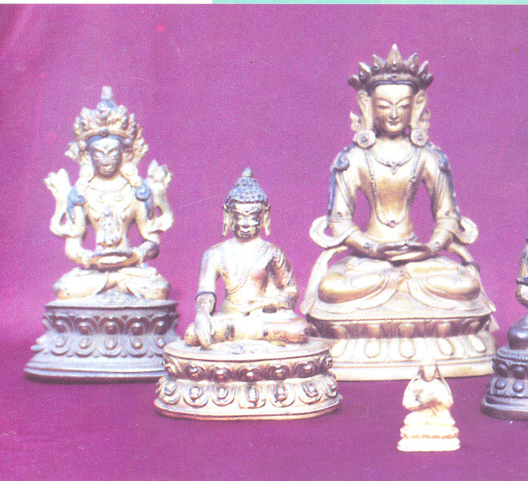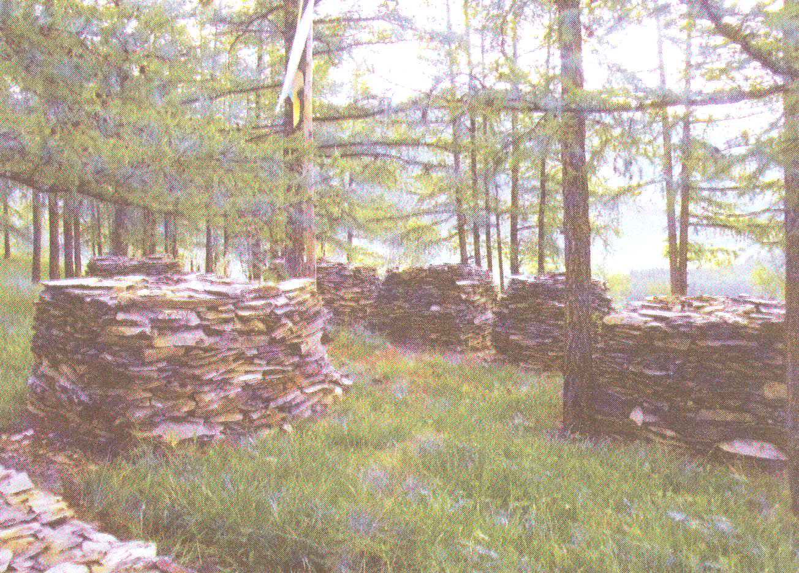  Рисунок 1 - Фигурки Будд Рисунок 2 - Восстановленный (экспонаты Национального бурханистский комплекс  музея им.А.В.Анохина) нач.XXв. в Онгудайском  районе (фото 2004 года) | ПРИЛОЖЕНИЕ Б  Таблица 1 - Признаки анатомического строения листьев Монстеры  привлекательной  Примечание: таблица составлена нами
  Показатели | Классная комната (контроль)
  Толщина листа, мкм | 4,11
  Толщина верхней кутикулы, мкм | 0,11

Защита курсовой работы (проекта), состоит в коротком (7 – 10 минут) докладе студента с демонстрацией презентации, выполненной в PowerPoint, и ответах на вопросы по существу работы (проекта).

ПРИМЕРНАЯ СХЕМА УСТНОЙ ЗАЩИТЫ проекта
(выступать нужно с докладом – 7-10 мин.)
- Называем тему, проблему, над которой вы работали
- Почему она вызвала интерес у вас, и чем она сегодня интересна и актуальна
- Далее краткое изложение содержания по пунктам плана, не забывая ссылаться на важнейшие источники и авторов. («Так, в этом документе». Или «известный учёный такой-то утверждает…» и т.д.)
- Каковы результаты опытов, экспериментов, встреч со специалистами...
- Выводы, перспективы работы
- Доклад должен сопровождаться презентацией.

Компьютерная презентация (7-10 слайдов) должна иметь следующую структуру:
- Титульный слайд
- Объект и предмет исследования, цель и задачи исследования
- Основные понятия темы
- Выделенные проблемы, анализ полученных результатов исследования
- Выводы, возможности практического применения полученных данных и перспективы
- Последний слайд: «Спасибо за внимание!»

